
Sistemas Distribuídos
Componentização & Middleware

2 de março de 2026
prof. dr. lincoln sposito
Universidade São Judas Tadeu

Componentização de Sistemas, seus Princípios e Benefícios

1. O Problema: O Monolito vs. A Solução: O Componente
Para iniciar, o aluno deve entender que um sistema "Monolítico" é como um castelo de cartas: se você puxar uma (mudar um código), tudo pode cair. A componentização quebra esse castelo em blocos de "Lego".
Citação Chave: "A componentização permite que sistemas distribuídos sejam estendidos e reconfigurados de forma independente, facilitando a evolução do software sem reescrita total." (Coulouris et al., 2013).

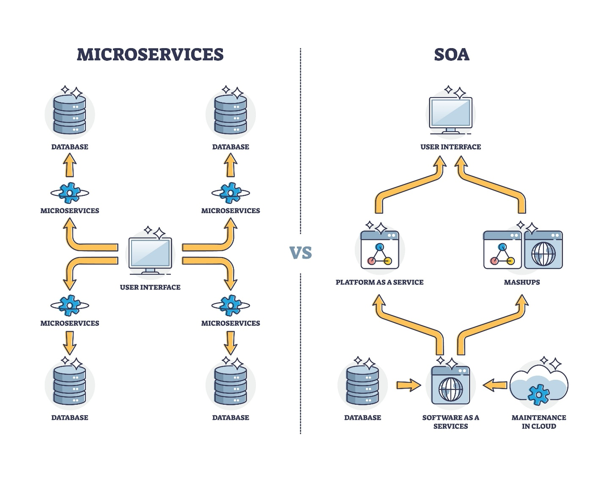
Figura: O Middleware como Camada de Unificação. Conforme Monteiro et al. (2020) e Tanenbaum & Steen (2007), o middleware atua como uma camada de software que provê um modelo de programação comum, mascarando as diferenças entre os diversos nós da rede e permitindo que componentes heterogêneos operem como um sistema único e transparente (Coulouris et al., 2013).

Explicação da Arquitetura de Middleware
1. A Camada de Abstração (O "Recheio")
A imagem mostra o Middleware como uma camada intermediária situada entre as aplicações e os sistemas operacionais locais. Segundo Tanenbaum e Steen (2007), o middleware funciona como um sistema operacional para sistemas distribuídos, oferecendo uma abstração que oculta a heterogeneidade das redes, do hardware e dos sistemas operacionais (SOs).
2. Transparência e Heterogeneidade
Observe que na base da imagem temos diferentes nós (Computadores 1, 2 e 3). Conforme Coulouris et al. (2013), o middleware permite a Transparência, garantindo que as aplicações não precisem conhecer os detalhes específicos do hardware ou do protocolo de rede de cada nó para interagir. Se o Nó 1 rodar Linux e o Nó 2 rodar Windows, o Middleware padroniza essa comunicação.
3. Integração de Componentes
A parte superior da imagem exibe as "Aplicações". No contexto de Componentização, o Middleware é a "cola" lógica. Monteiro et al. (2020) destacam que esta arquitetura permite que componentes independentes sejam atualizados ou substituídos sem comprometer o sistema todo, pois eles se comunicam através das interfaces padronizadas fornecidas por esta camada intermediária.
4. Gestão de Recursos Distribuídos
Embora cada nó possua seu próprio kernel e gestão de recursos local — conforme detalhado por Deitel et al. (2005) sobre Sistemas Operacionais — é o Middleware que coordena a execução distribuída, permitindo que o sistema escale horizontalmente (adicionando mais máquinas à rede conforme a demanda cresce).

2. Quadro Comparativo: Princípios da Engenharia de Componentes
Este quadro ajuda o aluno a memorizar os critérios que tornam um pedaço de software um "Componente" real.
Quadro 1: Atributos Essenciais de um Componente
Atributo | Descrição Didática | Referência
Encapsulamento | O "recheio" (código) é escondido; só a interface é visível. | Deitel & Deitel (2010)
Independência | Pode ser substituído por outra versão sem quebrar o resto. | Monteiro et al. (2020)
Interface Definida | O contrato que diz "o que" o componente faz, mas não "como". | Tanenbaum & Steen (2007)
Reuso | Um componente de "Pagamento" serve para o site e para o App. | Coulouris et al. (2013)

3. Infográfico: Acoplamento vs. Coesão
Este é o conceito mais difícil para o aluno. Use esta analogia visual:
- Alta Coesão (O Ideal): Uma caixa de ferramentas onde cada ferramenta tem uma função única (Chave de fenda só aperta parafusos).
- Baixo Acoplamento (O Ideal): As ferramentas não estão coladas umas nas outras; você pega a que precisa sem trazer o resto da caixa.
Insight Técnico: Segundo Monteiro et al. (2020), sistemas com baixo acoplamento são mais tolerantes a falhas, pois o erro em um componente não se propaga em cascata para os demais.

4. O Papel do Middleware na Componentização
Como os componentes são independentes, eles precisam de um "mensageiro" para conversar.
- O Middleware: Funciona como o sistema de correios. O Componente A (Remetente) entrega a mensagem ao Middleware, que garante a entrega ao Componente B (Destinatário), independentemente se um está em Java e o outro em Delphi (Duarte, 2015; Deitel & Deitel, 2010).

5. Tabela de Benefícios: Por que as empresas investem nisso?
Nada convence mais um aluno do que a aplicabilidade no mercado de trabalho.
Benefício | Impacto no Negócio (Visão Dr. em Adm) | Impacto Técnico (Visão Analista)
Agilidade | Lançamento de novos recursos em dias, não meses. | Deploy isolado de partes do sistema.
Escalabilidade | Economia de recursos (só amplia o que é necessário). | Possibilidade de rodar componentes em múltiplos servidores.
Manutenibilidade | Menor custo de reparo e suporte técnico. | Localização rápida de bugs em módulos específicos.

6. Exercício de "Projeto de Mesa" (Atividade Prática)
Cenário: Projete um sistema para o Colégio Mirassol.
- Tarefa: Identifique pelo menos 3 componentes (ex: Financeiro, Acadêmico, Portaria).
- Desafio: Como o componente "Portaria" avisa o "Acadêmico" que o aluno chegou usando apenas uma Interface?

Referências Bibliográficas (APA 7)
- Coulouris, G., Dollimore, J., & Kindberg, T. (2013). Sistemas distribuídos: Conceitos e projeto (5. ed.). Bookman.
- Deitel, H. M., & Deitel, P. J. (2010). Java: Como programar (8. ed.). Pearson Prentice-Hall.
- Duarte, W. (2015). Delphi para Android e iOS: Desenvolvendo aplicativos móveis. Brasport.
- Monteiro, E. R., Junior, R. C. M., & Lima, B. S. (2020). Sistemas distribuídos. Grupo A.
- Tanenbaum, A. S., & Steen, M. V. (2007). Sistemas distribuídos: Princípios e paradigmas (2. ed.). Pearson Prentice-Hall.

